CAPITALES IMPERIALES

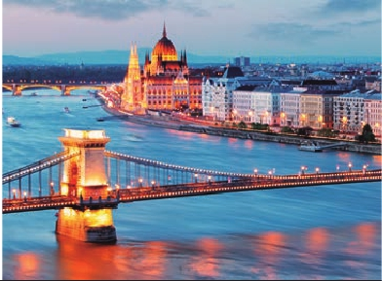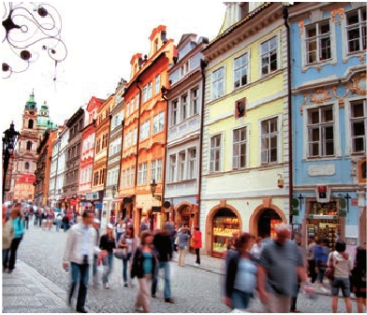

**3** noches en Praga,**2** en Budapest y**2** en Viena

TRES OPCIONES

1. Alojamiento y desayuno más:

• Visitas panorámicas a: Praga, Bratislava, Budapest y Viena

2. Media pensión más:

• Visitas panorámicas de la opción 1

• Visita artística de Praga, cena en U Fleku, Visita artística de Viena (Ópera).

3. Pensión completa, más:

• Todas las visitas incluidas en la opción 2.

• Excursión a Karlovy Vary.

• Paseo en barco por el Danubio en Budapest.

9

días ...  desde

915 $ USA

Servicios incluidos en cada opción

Día 3: Pensión C. 2: M. Pensión 1: Aloj. desayuno

2 Cena Cena –

Praga Alojamiento Alojamiento Alojamiento

3 Desayuno Buffet Desayuno Buffet Desayuno Buffet

Praga Visita de Praga Visita de Praga Visita de Praga

Almuerzo –

Artística de Praga Artística de Praga –

Cena Cena –

4 Desayuno buffet Desayuno buffet Desayuno buffet

Karlovy Vary  Karlovy Vary – –

Praga Cena U Fleku Cena U Fleku –

5 Desayuno buffet Desayuno buffet Desayuno buffet

Bratislava  Visita de Bratislava Visita de Bratislava Visita de Bratislava

Budapest   Cena Cena –

6 Desayuno buffet Desayuno buffet Desayuno buffet

Budapest   Visita de Budapest Visita de Budapest Visita de Budapest

Almuerzo Almuerzo –

Paseo en barco Danubio – –

7 Desayuno buffet Desayuno buffet Desayuno buffet

Viena Almuerzo Almuerzo –

Visita de Viena Visita de Viena Visita de Viena

Cena – –

8 Desayuno buffet Desayuno buffet Desayuno buffet

Viena Visita Artística de Viena  Visita Artística de Viena  –

Almuerzo – –

Cena Cena –

9 Desayuno buffet Desayuno buffet Desayuno buffet

Viena

DÍA 1 (Sábado) AMÉRICA - PRAGA

del s. XIV, hoy reservado a los peatones.

Presentación en el aeropuerto a la hora in-

También disfrutaremos de La Plaza Vieja

dicada para embarcar en avión con destino

que es el recinto más destacado del casco

Praga. Noche a bordo.

histórico de Praga, la plaza fue fundada en

el siglo XII y en la misma han tenido lugar

DÍA 2 (Domingo) PRAGA

numerosos acontecimientos históricos, el

Llegada, asistencia por nuestro personal

Ayuntamiento de la Plaza Vieja y el templo

español y traslado al hotel. Tiempo libre

de la Madre de Dios de Tyn son las edifica-

(según horario de vuelo) para descubrir

ciones dominantes de la plaza; en este re-

Praga por su cuenta. Cena (opción 2 y 3)

cinto, además, se puede visitar la iglesia de

y alojamiento.

San Nicolás, de estilo barroco, el palacio de

la familia Kinski, de estilo rococó (donde se

DÍA 3 (Lunes) PRAGA

halla en la actualidad la colección de grafi-

Desayuno buffet. Visita de la ciudad de

cas de la Galería Nacional), y la Casa de la

Praga. Durante la visita panorámica vere-

Campana de Piedra, el palacio municipal de

mos: la Plaza de la Republica, donde se en-

estilo gótico construido en el sigloXIVdonde

cuentra una de las más antiguas torres de

se encuentran hoy día las salas de concierto

Praga: la Torre de la Pólvora y la Casa Muni-

y de exhibiciones de la galería de Praga.En la

cipal, la Plaza de Wenceslao, la más grande

plaza pueden ver el monumento al reforma-

de las tres gigantescas plazas construidas

dor religioso checo, Juan Hus, del escultor

por Carlos IV para su Ciudad Nueva (Nové

Ladislav Saloun (1915). Recorrer Praga es

Mesto). Continuaremos hacia el Puente de

una delicia; esta ciudad de ensueño cuenta

Carlos, uno de los símbolos de la ciudad,

con numerosos rincones mágicos que el

visitante descubre a medida que pasea por

los distintos barrios llenos de historia. Praga

estaba compuesta originalmente por cinco

ciudades independientes, representadas en

la actualidad por los principales barrios his-

toricos: Hradcany, la zona del castillo; Mala

Strana, el barrio pequeño; Stare Mesto; la

Ciudad Vieja, Nove Mesto, la Ciudad Nueva

y Josefov, el Barrio Judio. Hradcany, sede de

la realeza checa durante siglos, tiene como

eje al Prazsk˘ Hrad, el Castillo de Praga, que

domina la ciudad desde la cumbre de una

colina al oeste del Moldava. Entre Hradcany

y la Mala Strana se extiende una zona de vis-

tosas mansiones construidas por la nobleza

de los siglos XVII y XVIII. Almuerzo (3). Por

la tarde realizaremos la visita artística (2 y

3) de la ciudad donde Visitaremos:

- El Castillo de Praga, monumento inscrito

en la Lista del Patrimonio Cultural checo,

se convirtió en un símbolo de la evolución

de más de 1000 años del Estado Checo.

Desde que fue iniciada su construcción, en

la última cuarta parte del siglo IX, el castillo

de Praga ha seguido desarrollándose du-

rante unos 1100 años.

- El Callejón de Oro no podía faltar en es-

ta visita, ya que es uno de los lugares con

mayor encanto de la ciudad de Praga. Este

fantástico lugar debe su nombre a los orfe-

bres que vivían en él, en el siglo XVIII. Cena

(2 y 3) y alojamiento.

DÍA 4 (Martes) PRAGA

Desayuno buffet.Excursión de día completo

con almuerzo a la cercana y famosa pobla-

ción de Karlovy Vary (3), ciudad balneario

más grande e importante de la República

Checa. Cuenta la leyenda que fue fundada

por el mismo Emperador Carlos IV, quien en

un día de caza, descubrió las propiedades

de las aguas de la zona, y posteriormente

mandó construir un pabellón de caza y

fundó una ciudad a la que dió su nombre:

Karlovy Vary, que significa “Hervidero de

Carlos”. Su industria con mayor prestigio

a nivel mundial es la del cristal de Mosser,

conocido como “Cristal de Reyes” de exce-

lente calidad, y suministrado desde el siglo

XIX a las Casas Reales Europeas, jefes de

Estado, etc. Retorno a Praga. Por la noche,

cena en la típica taberna U Fleku (2 y 3)

donde podrá degustar la cocina checa, así

como el famoso licor Becherovka (1 copa) y

la excelente cerveza checa (1 jarra) incluido

en el precio. Alojamiento.

110 PANAVISIÓN

POLONIA

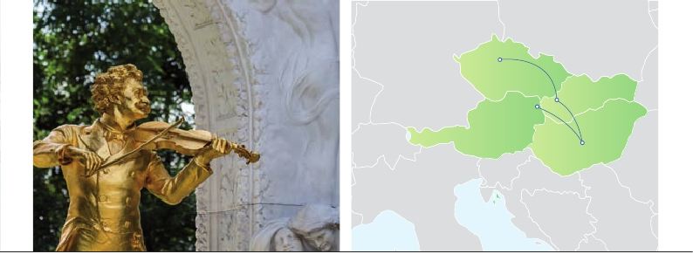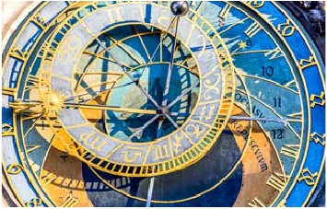

Praga

ALEMANIA

REP. CHECA

Viena

AUSTRIA

ESLOVAQUIA

Bratislava

Budapest

ITALIA

HUNGRÍA

CROACIA

SERBIA

DÍA 5 (Miércoles) PRAGA - BRATISLAVA-

****             ****

BUDAPEST

Desayuno buffet. A primera hora de la

mañana salida hacia Brno. A continua-

ción tiempo libre para visitar La Plaza de

la Libertad, la Fuente Barroca y el Ayunta-

miento viejo. Continuación del viaje hasta

Bratislava, capital de Eslovaquia. Llegada

y visita panorámica incluida de la ciudad.

Salida hacia Budapest. Llegada. Cena (2 y

3) y alojamiento.

DÍA 6 (Jueves) BUDAPEST

Desayuno buffet. Por la mañana realiza-

remos la visita panorámica incluida de la

ciudad: en la orilla derecha del Danubio se

encuentra el centro Histórico, Buda: vere-

mos el Bastión de los Pescadores, la Iglesia

de Matías, etc. A continuación cruzaremos

el Danubio y nos dirigiremos a Pest, la zona

comercial de ciudad. Almuerzo (2 y 3). Por

la tarde realizaremos un paseo en barco

por el Danubio (3). Tarde libre para disfru-

tar de la ciudad. Por la noche, le propone-

mos opcionalmente efectuar un bonito re-

corrido por Budapest iluminado visitando la

ciudadela, desde donde se divisa una mag-

nífica vista de Budapest. Cruzaremos el

Puente de las Cadenas y nos detendremos

en Vajdahunyad. Finalizaremos con una vi-

sita opcional: degustando una cena zíngara

con música folklore y bebidas. Alojamiento.

DÍA 7 (Viernes) BUDAPEST - VIENA

Desayuno buffet y salida hacia la histórica

bañada por el Danubio, antigua capital del

Imperio Austrohúngaro. En el centro de

Viena podemos localizar la antigua ciudad

imperial, con el Palacio de Hofburg, resi-

dencia de los emperadores. Asimismo,

veremos el Palacio de Bellvedere, la Iglesia

Votiva, la Catedral de San Esteban, etc. Ce-

na (3) y alojamiento.

DÍA 8 (Sábado) VIENA

Desayuno buffet. Por la mañana visita a la

Viena artística (2 y 3): la visita a la Ópera de

Viena o Staatsoper; fue el primer edificio

público sobre el Ring. En 1945 un bombar-

dero americano confundió su tejado con

el de una estación de tren y bombardeó el

edificio. Si lo desean también podrán rea-

lizar opcionalmente la visita del palacio im-

perial o el Hofburg. La historia del Hofburg

se remonta al siglo XIII, cuando el fundador

de la dinastía Habsburgo, Rodolfo I levantó

aquí una fortaleza, aunque no fue residen-

cia oficial de la corte hasta 1619. Almuerzo

(3). Por la tarde los que lo deseen podrán

asistir (no incluido) a un concierto en el Pa-

lacio Auersperg. En primer lugar asistire-

mos a una excelente interpretación, de las

más conocidas obras de Mozart y después

de tomar una copa de champán, en la 2.ª

parte escucharemos los valses de mayor

repercusión de Strauss. Cena (2 y 3) y alo-

jamiento.

DÍA 9 (Domingo) VIENA - AMÉRICA

Desayuno buffet. A la hora que se indique,

FECHAS DE SALIDA

• 2019

Marzo       16  23  30

Abril         6  13  20  27

Mayo        4  11  18  25

Junio        1   8  15  22  29

Julio         6  13  20  27

Agosto       3  10  17  24  31

Septiembre   7  14  21  28

Octubre      5  12  19  26

Noviembre    **2**   **9**  **16**  **23**  **30**

Diciembre    **7**  **14**  **21**  **28**

• 2020

Enero        **4**  **11**  **18**  **25**

Febrero      **1**   **8**  **15**  **22**  **29**

Marzo       **7**  **14**

■ T. Baja ■ T. Media ■ T. Alta

*Fechas en**negrita** descuento de 175 $ en

hoteles 4*** y 200 $ en hoteles 4**** centro en

temporada baja.

PRECIOS POR PERSONA $ USA

En habitación doble        4**** Centro

4****

Opción 1 . . . . . . . . . . . . . . . . . . .    915 1.180

Opción 2. . . . . . . . . . . . . . . . . . .   1.185 1.455

Opción 3. . . . . . . . . . . . . . . . . . .   1.300 1.565

Spto. habitación individual . .    395  610

■ Temporada Media.........     85   85

■ Temporada Alta............     110   110

INCLUIDO EN EL TOUR

Traslados: aeropuerto-hotel-

aeropuerto(1).

Comidas y visitas incluidas ver el cuadro

de servicios incluidos de la pág. anterior.

Guía correo y asistencia desde el

primer momento de llegada hasta el

final.

Visitas con guía local:

Panorámica de Praga,

Panorámica de Bratislava,

Panorámica de Budapest,

Panorámica de Viena,

Visita Artística de Praga (2 y 3),

Visita a Karlovy Vary (3),

Visita Artística de Viena (2 y 3),

Paseo en barco por el Danubio (3)

Visitas explicadas por nuestro guía

correo: Cena en cervecería U Fleku (2 y 3).

Estancia en hoteles indicados o similares.

Autopullman para todo el recorrido.

Seguro de viaje Europ Assistance.

Auriculares incluidos del 3º al 8º día

ambos inclusive.

HOTELES PREVISTOS

Superior            City Center

Praga           Praga

Clarion Congres     Majestic

www.clarioncongres.com    www.hotel-majestic.cz

Occidental Praha    Hotel Adria

www.barcelo.com         www.adria.cz

ciudad de Viena. Llegada, Almuerzo (2 y 3)

Incluye  los  traslados  desde  los  aeropuertos

y visita panorámica incluida a esta ciudad,

traslado al aeropuerto. Fin del viaje y de

nuestros servicios.                       NOTAS DE INTERÉS

(1)

principales. Para más información consultar

página 10.

• Durante la temporada de ferias y congresos, el

alojamiento puede verse alterado.

• El orden de las visitas puede ser alterado.

• Las comidas no incluyen las bebidas.

• Ver fechas de Ferias y congresos en pág. 182.

Hotel Duo         Hotel K+K Fenix

www.hotelduo.cz         www.kkhotels.com

Budapest         Budapest

Arena / Budapest    Radisson Blu Beke

www.danubiushotels.com    www.radissonblu.com

Hungaria         Grand Hotel Verdi

www.danubiushotels.com    www.verdigrandhotel.com

Park Inn By Radisson  Eurostars City Center

www.parkinn.com          www.eurostarsbudapest.com

Viena           Viena

Arion City Hotel     Eurostars Embassy

www.arion-cityhotel.com    www.eurostarshotels.de

Ananas          Lindner Belvedere

www.austria-trend.at       www.lindner.de

Hotel Senator      Hotel Savoyen

www.rainer-hotels.at       www.austria-trend.at

**PRE O POST VIAJE**

• Si lo desea, añada 3 días extras en Madrid o Lisboa, o participe en un tour por Andalucía de 5 días.

Madrid........................................  3 días / 2 noches desde 290 $ ver pág. 177

Lisboa ........................................  3 días / 2 noches desde 340 $ ver pág. 178

Andalucía y Toledo .................  5 días / 4 noches desde 875 $ ver pág. 179

111 PANAVISIÓN